Благоустройство сельского поселения
Суккуловский сельсовет продолжается.
Июль месяц 2020 года был очень насыщенным для сельского поселения Суккуловский сельсовет по вопросу благоустройства населенных пунктов:
- Обновили указатели сельского поселения на границах с другими сельскими поселениями. Получилось очень красиво и эстетично.
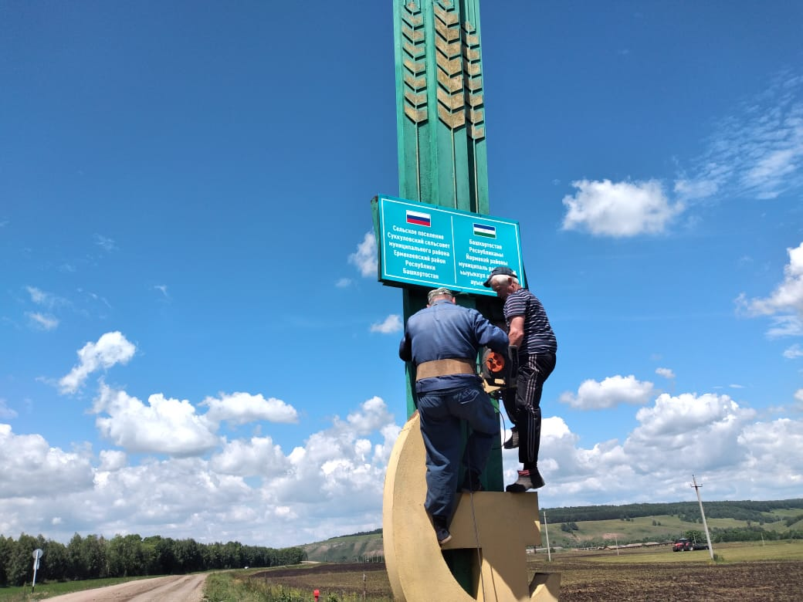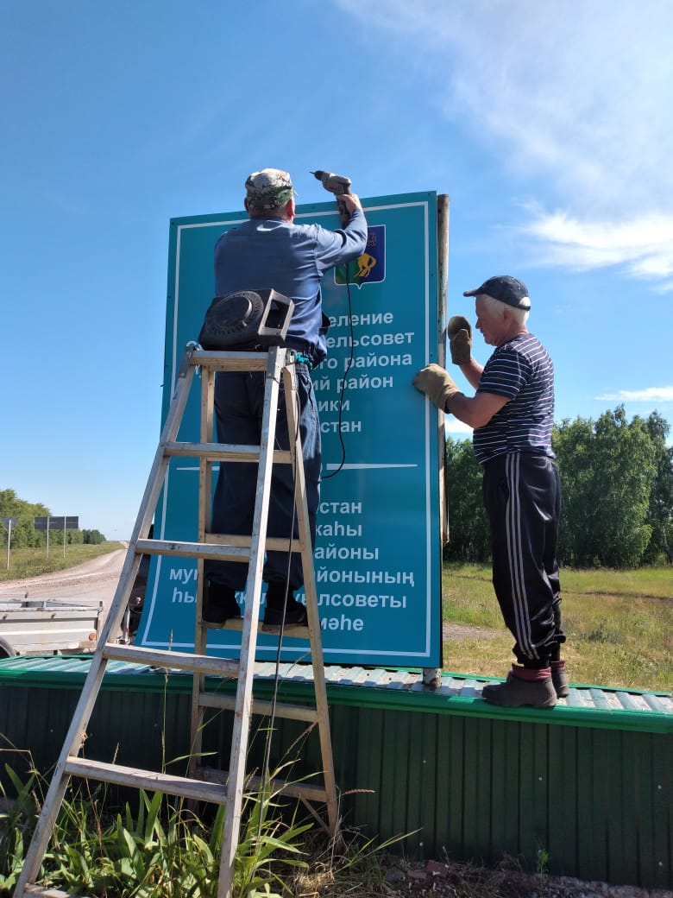
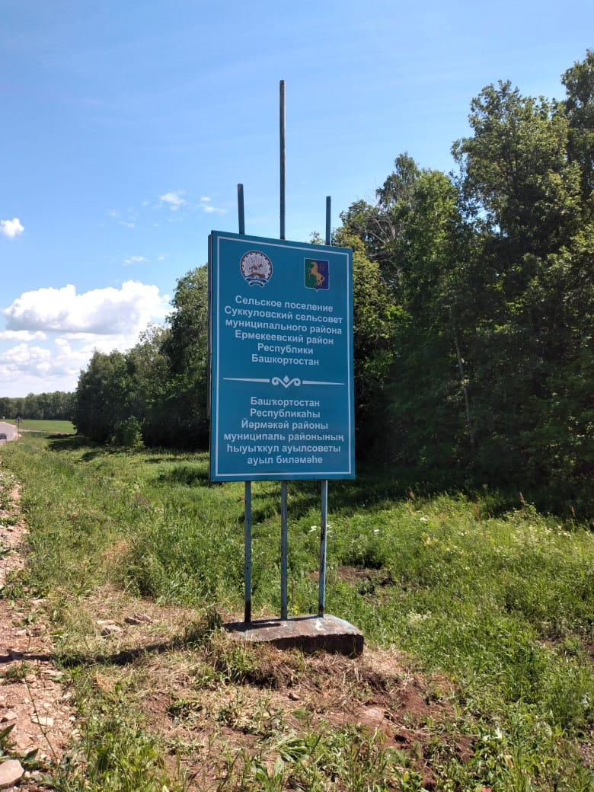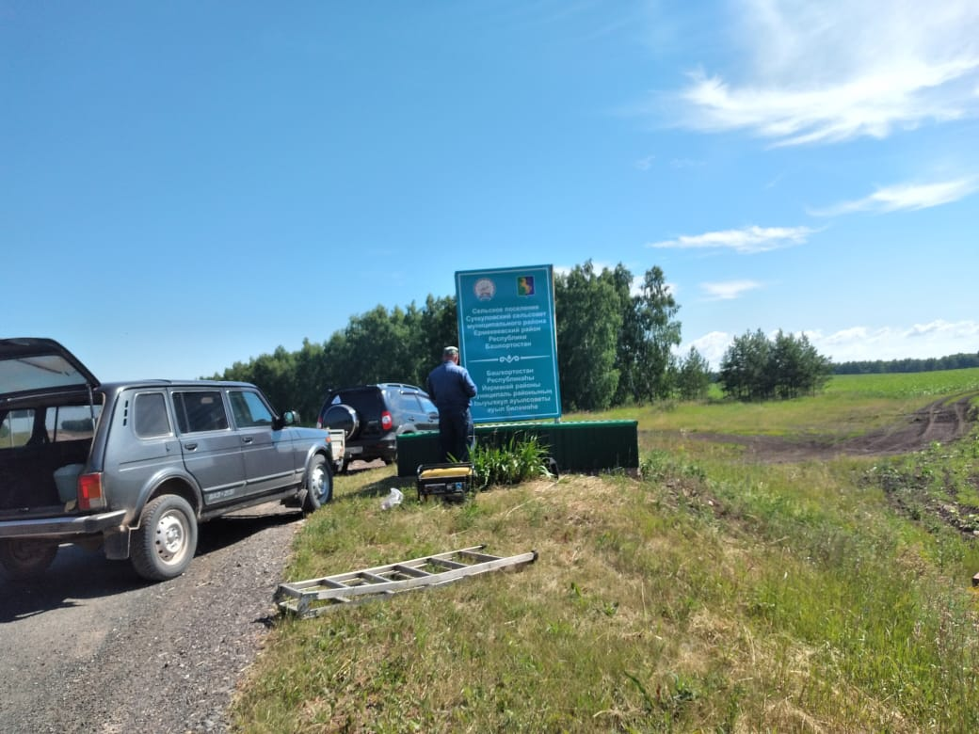

- Установили новые заборы возле парка Победы и на цветнике с. Елань-Чишма. Жители села выражают большую благодарность за поддержку и понимание главе администрации муниципального района Райманову И.А., главе сельского поселения Суккуловский сельсовет Галимову Ф.Р. за материалы, ООО «Северная Нива Башкирия» - за предоставленную технику, и жителям, активистам села (Федоров Н.Д., Петров В.А., Тихонов В.В., Степанов И.И. и другие активные граждане) за организацию и активное участие на проведенных субботниках по установке новых заборов парка и цветника.
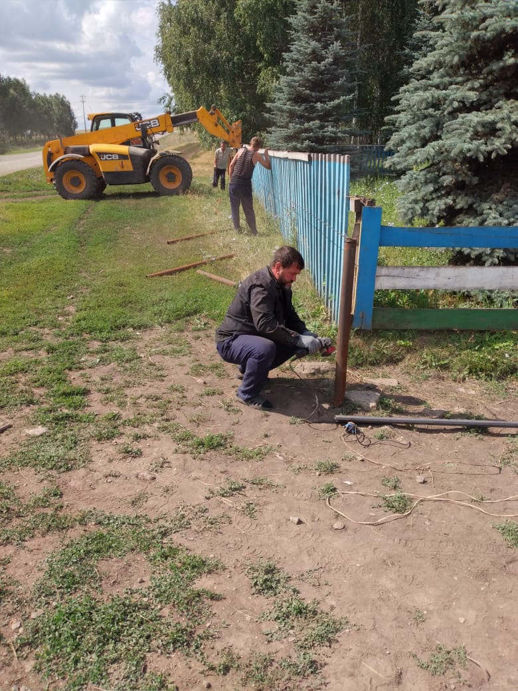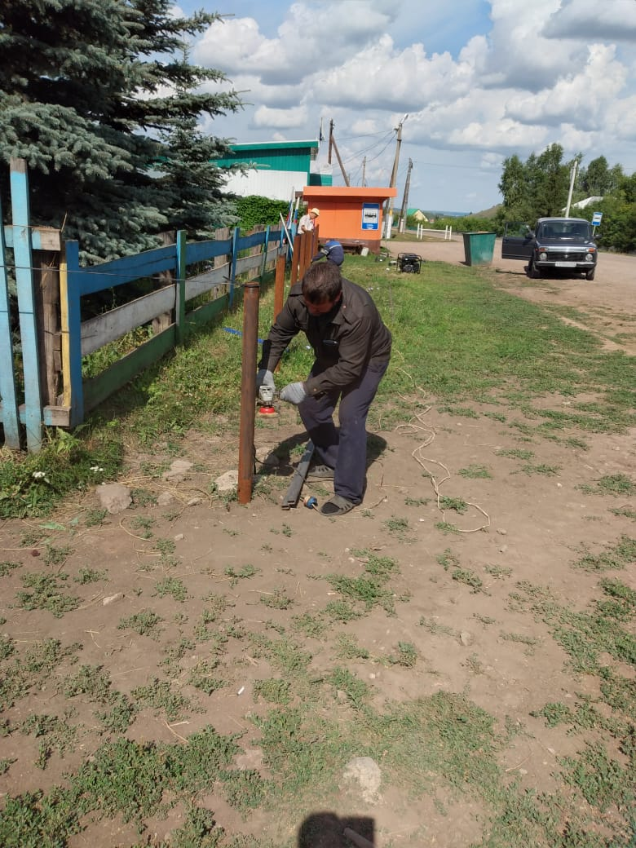
Очень хорошая техника: забиваем столбы для нового забора.
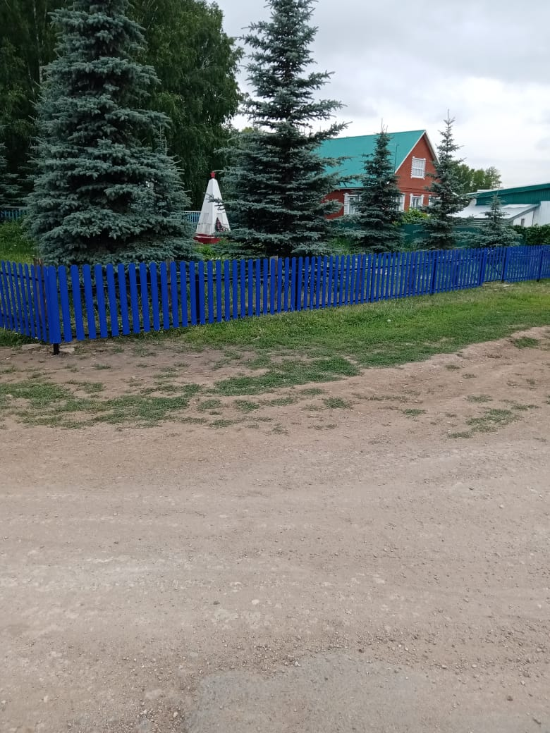
Такой красивый забор установлен общими силами. Кроме забора на территории парка силами жителей села установлен щит с фотографиями участников ВОВ, выходцев села. Вот такой большой подарок получило село Елань-Чишма в юбилейном 75 году Победы ВОВ.

